花广金狮学校小学部培优辅差记录表
科目： 英语 类别： 培优 教师姓名： 罗玉婷
班级 | 406 | 学生姓名 | 戴沅芷 张家颖 范奕呈
时间 | 5月 31 日  6月7日  6月14日  6月21日  星期 五
辅导  内容 | 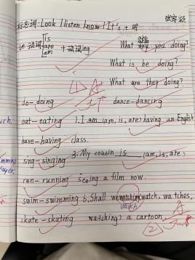  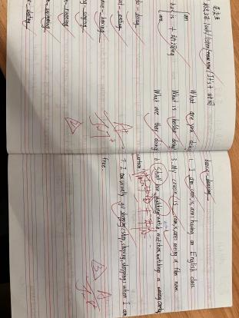  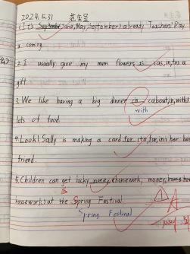  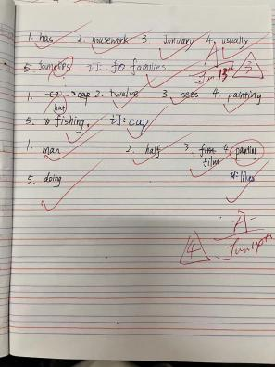  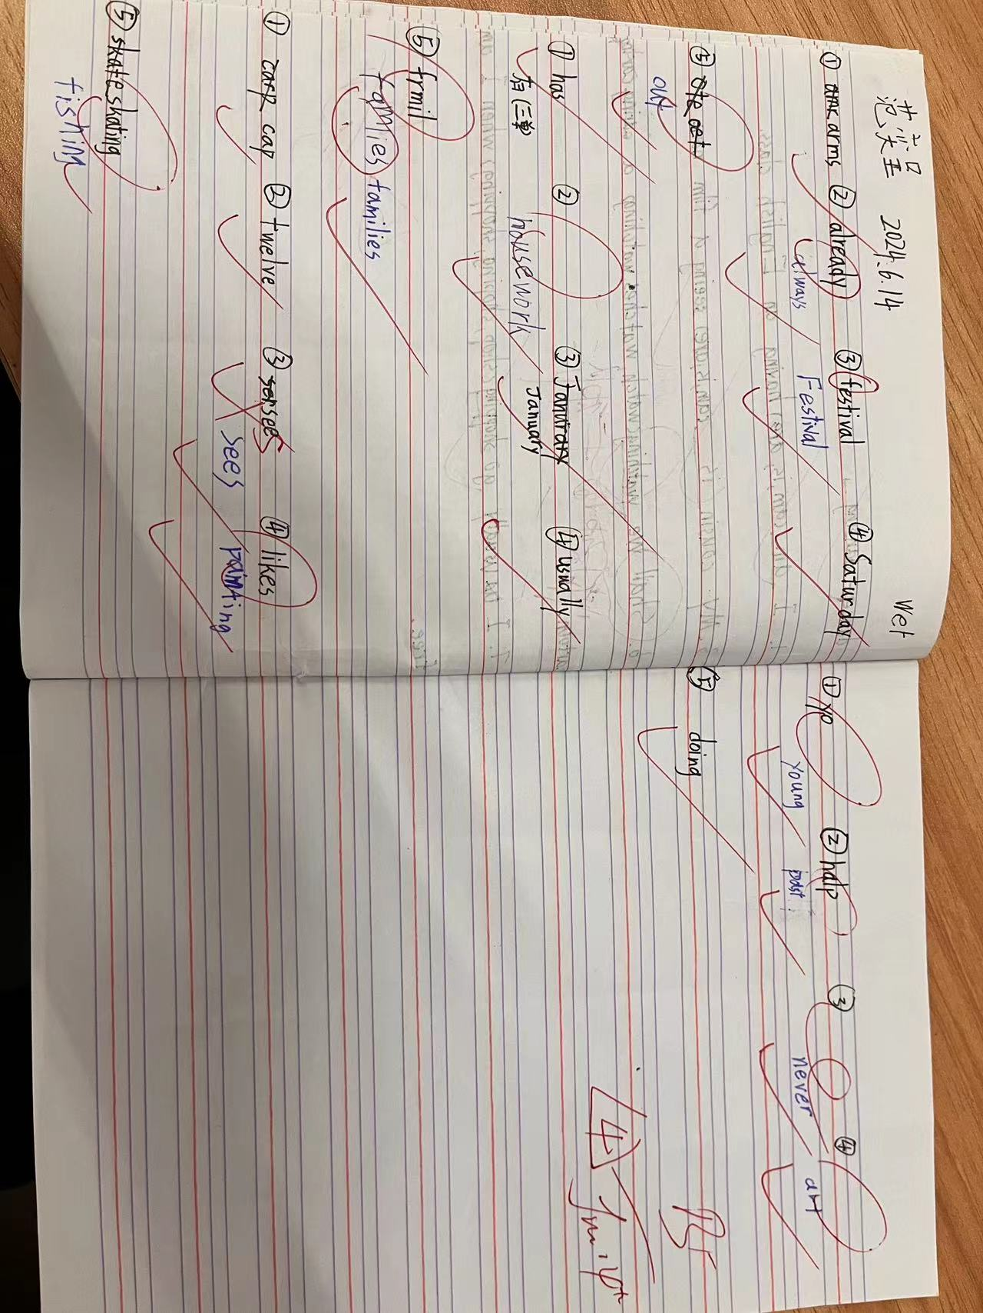
辅导效 果 | 1.复习巩固9-12单元的相关常考点  2.巩固现在进行时的标志词、句型结构以及动词变化规则  3.提升句子听力能力练习

科目： 英语 类别： 辅差 教师姓名： 罗玉婷
班级 | 406 | 学生姓名 | 刘擎宇 曾琦程
时间 | 5月 31 日  6月7日  6月14日  6月21日  星期 五
辅导  内容 | 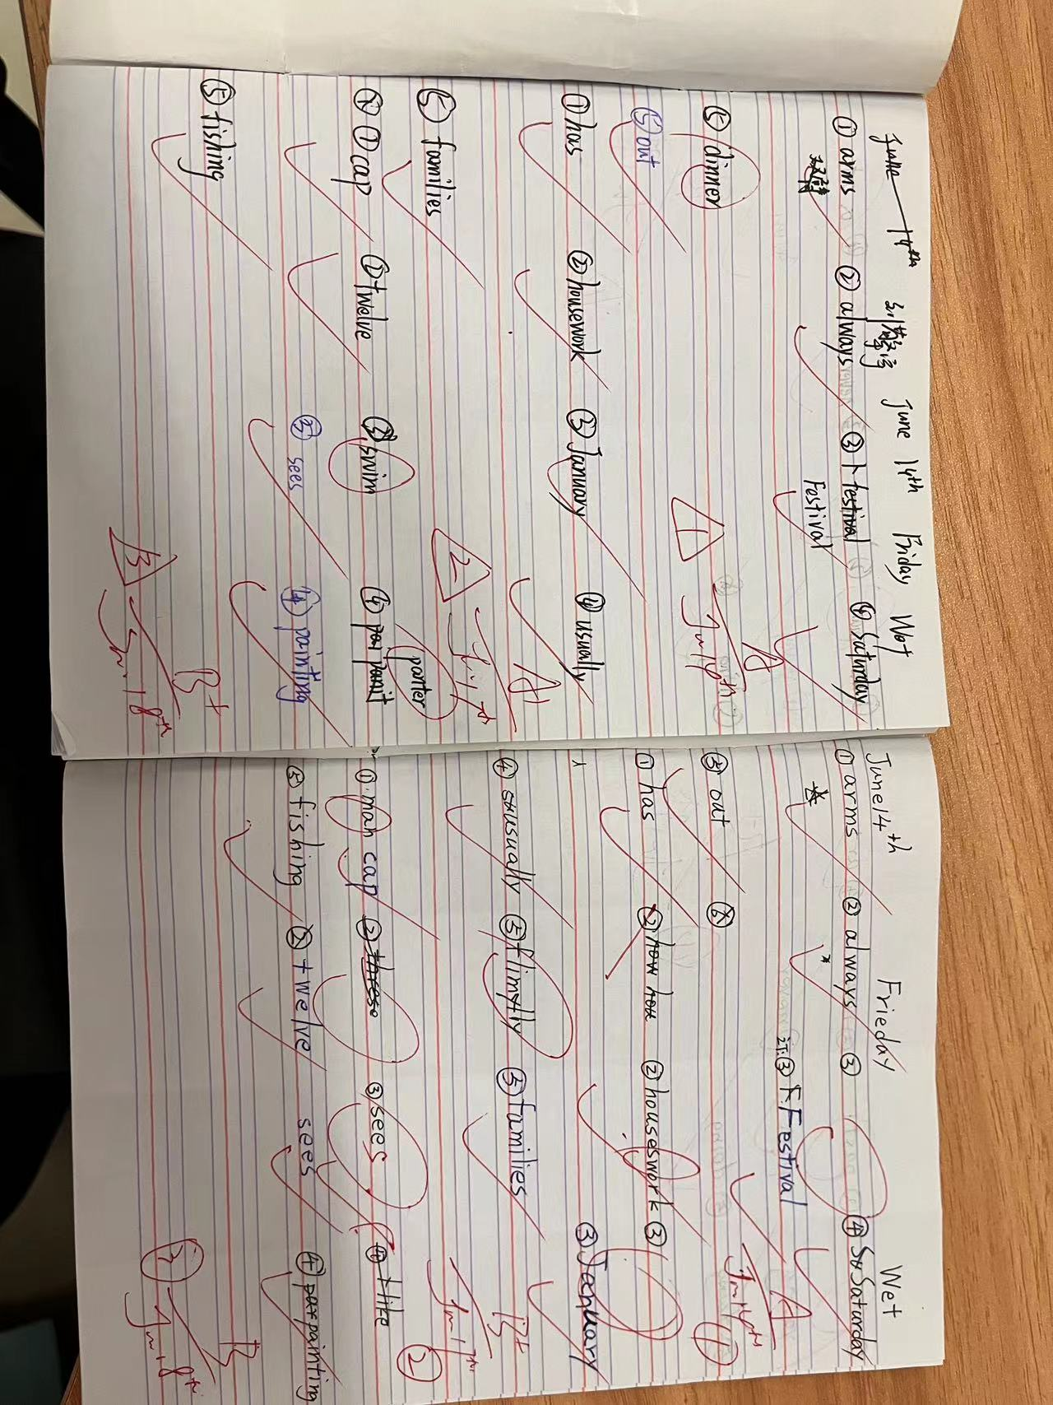  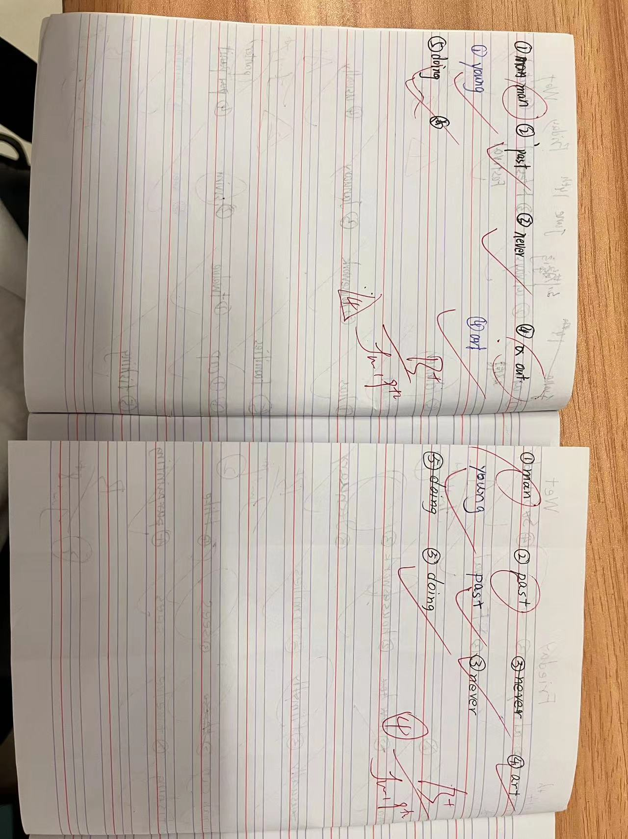
辅导效 果 | 1.复习巩固9-12单元的相关常考点  2.巩固现在进行时的标志词、句型结构以及动词变化规则  3.提升句子听力能力练习

